Innover, Exporter, et Créer de l’Emploi en France avec l’Intelligence Collective Compétitive
La France est en croissance économique molle (entre 0,5% et de 1% de croissance prévue pour 2016) alors que les conditions économiques sont favorables. En effet, pendant de nombreuses années, nombreux dirigeants politiques en France ont accusé l’euro fort comme cause principale de nos médiocres résultats de notre commerce extérieur, ainsi que le poids de la « dette énergétique ». Hors, l’euro est aujourd’hui à quasi parité avec le dollar et le prix du baril de pétrole est au plus bas. Ainsi, si notre déficit du commerce extérieur est passé de 61 milliards d’euros en 2013 à 45 milliards en 2015 (chiffres douane), cela tient du simple fait de la réduction de notre facture pétrolière. Et la vente de quelques sous-marins nucléaires n’y changera pas grand-chose !
Ajouter à cela que la France a une démographie parmi les plus soutenues d’Europe (cela est peu souvent dit…), ce qui doit soutenir la demande interne et la croissance économique. Ainsi, nous accusons un déficit de compétitivité hors couts ! Et avec un 1% de croissance économique, la France ne créée pas d’emplois.
Plusieurs raisons à cela. Tout d’abord, nos PME/ETI sont au plus bas de la taille critique pour chaque catégorie et sont donc « plus fragiles » pour partir en compétition sur les marchés mondiaux. A titre d’exemple, si ces structures avaient la même taille critique que celles d’Allemagne, nous aurions 2 millions d’emplois en plus…
Il faudrait notamment changer la fiscalité française pour pouvoir augmenter leur capital mais ce n’est pas tout. En effet, le rapport De M. Louis Gallois en 2012 avait souligné notre fort déficit en Intelligence Collective. Ce déficit perdure entre les différentes sphères Etat, privé et social mais aussi au sein même du privé puisque nos PME, ETI et grandes entreprises collaborent beaucoup moins que par exemple celles d’Allemagne.
A ce sujet, sur le marché chinois, les sociétés allemandes viennent s'implanter en Chine accompagnées de leurs fournisseurs qui sont des PME/ETI. Elles créent ainsi tout un écosystème propice à leur développement quand les entreprises françaises arrivent isolées. Et, les Allemands sont également mieux armés car ils comptent plus d'entreprises de taille intermédiaire (ETI). Les ETI créées en moyenne 60% des emplois en France comme en Europe…
Nous devons aussi développer le digital, faire en sorte que notre système d’éducation soit plus souple pour répondre aux besoins des entreprises (une décentralisation vers les régions a l’instar de ce que font les Allemands pourrait être une solution) et investir plus en R&D. A ajouter qu’il nous faudra résoudre le problème de dialogue social qui constitue un frein à la ré-industrialisation du pays et là encore, nos amis allemands sont un bon exemple à suivre.
En Chine, Corée du Sud, Japon et dans la plupart du monde, les francophiles sont légions (et beaucoup plus que les francophones). Notre culture est parmi les plus adulées et notre capacité à faire face à la complexité reconnue.

A Seoul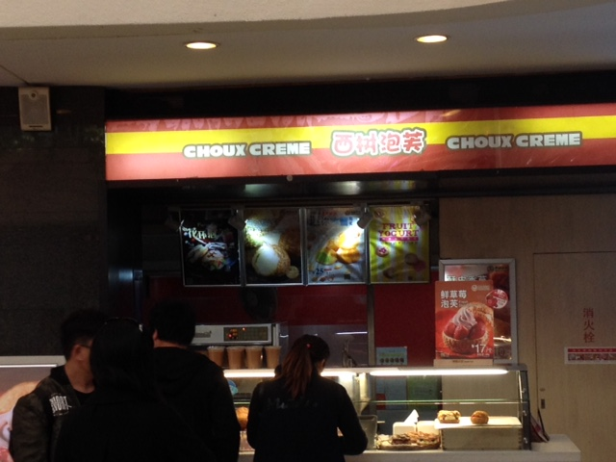
A Shanghai
De U Street (Seoul) a Nanjing road (Shanghai), la pâtisserie française (voir photos), le luxe se portent bien. Mais, nous devrions et devons faire beaucoup mieux en Asie et ailleurs. Pour cela, il faut que nos entreprises soient bien informées et alertées, ce qui constitue la Veille Stratégique, gèrent agilement leurs connaissances (et de façon sécurisée) avec leurs partenaires privés et publics pour créer de l’intelligence et enfin anticipent les mouvements de marchés, éprouvent leur planning stratégique et choix stratégiques en amont via un système de prédiction et de simulation stratégique (tel que le Système Stratégique de Signaux Précoces®), pour obtenir de véritables avantages concurrentiels. Ces 3 piliers forment l’Intelligence Collective Compétitive.
En Corée du Sud, au Japon, pays qui sont des champions de l’innovation et de l’export, les concepts d’équilibre et d’harmonie sont omniprésents à l’instar de leurs arts martiaux !
Soyons en donc profondément inspirés, agissons avec force et détermination et cultivons notre Intelligence Collective Compétitive pour innover, exporter et créer de l’emploi en France !
Christophe Bisson,
Président du comité de direction de Internationally Accepted Marketing Standards (représente le G20), et Vice-Président de International Institute of Marketing Professionals (représentant 192 pays). Il enseigne l’Intelligence Compétitive dans divers programmes de Master et Doctorat (ex: ESSEC), est chercheur associé au DICEN et intervient comme consultant international (ex: auprès de CICI en Chine) en Stratégie et Intelligence Compétitive (voir http://www.stratbrain.com). Il a co-construit un département d’Intelligence Economique qui a gagné le prix SCIP/IDT de « meilleure action en entreprise » en France. Son livre “Guide de Gestion Stratégique de l’Information pour les PME » paru en 2013, article scientifique et conférence en Intelligence Compétitive ont été sélectionnés par la Direction Interministérielle à l'Intelligence Economique.
Christophe est pour l’Europe, Editeur Associé de Journal of Intelligence Studies In Business (ESCI) et a reçu des fonds de recherche des USA, Europe, France et Turquie.
Il a publié dans IT & People (SSCI), Journal of Organizational Computing and Electronic Commerce (SCI) et Journal of Strategic Marketing entre autres.
Il est titulaire d’un Doctorat en Intelligence Compétitive.

Pour en savoir plus, lire « Guide de Gestion Stratégique de l’information pour les PME », Bisson Christophe, 2013

